예측에 대한 해석이란, 구축한 모델이 예측한 것을 보고, 그 예측 결과에 대해 어떤 이유들이 있는지를 이해시켜 준다는 것이다. 이러한 예측에 대한 설명을 제공하는 인공지능을 우리는 “XAI” 라고 부른다. Decision Tree는 예측 결과물에 대해 설명이 가능한 모델 중 하나이다. 예측에 대한 설명이 필요한 데이터 중 의미있는 것을 찾던 중 심장병 관련 data set을 발견하게 되었다. 해당 데이터셋은 kaggle에서 구한 “heart disease” 관련 데이터이며, 아래는 해당 데이터셋을 구한 사이트의 주소이다.

🡪 URL: <https://www.kaggle.com/ronitf/heart-disease-uci>

특정 병이 생길 때에는, 여러 원인/현상이 존재한다. 예를 들어 코로나의 경우, 기침, 가래 그리고 고열이 동반하기도 한다. 기침 가래 그리고 고열이 나타난다고 해서 100% 코로나에 걸린 것은 아니지만, 위 현상들이 있다면 코로나임을 미리 예측하고 빠르게 조치를 해줄 수 있도록 도와준다. 이와 유사하게 심장병에서 특정 수치(변수)들이 변해 감에 변해 감에 따라 심장병 발병 여부가 어떻게 달라지는지를 탐구하기 위해 위 heart disease data set을 고르게 되었다,

|  |  |
| --- | --- |
| **변수** | **설명** |
| **Target** | 심장병 발병 여부 |
| **Age** | 환자의 나이 |
| **Sex** | 성별 (1= 남성, 0: 여성) |
| **Cp** (Chest Pain Type) | (0,1,2,3 4)가지 형태로 이루어진 가슴통증 |
| **Trestbps** (resting blood pressure() | Rest 상태에서 혈압 (mm Hg) |
| **Chol** (serum cholestoral in mg) | 콜레스토롤 수치 (mg) |
| **Fbs** (fasting blood sugar) | 공복 혈당 수치- 식후 8시간 후 혈당의 수치  (120이상이면 1, 120이하는 0) |
| **Restecg** (resting electrocardiographic result) | 심장의 전기 발생과 흐름 (0,1,2 수치) |
| **Thalach** (maximum heart rate achived) | 최대 심장박동수 |
| **Exang** (exercise induced angina) | 운동 유발성 앙기나 |
| **Oldpeak** (ST depression induced by exercise relative to rest) | 비교적 안정되기까지 운동으로 유발되는 ST depression |
| Slope ( slope of the peak exercise ST segment) | ST 분절의 기울기 |
| Ca (number of major vessels) | 주요 선박 수 |
| thal | (3=보통, 6=해결된 결함, 7=해결가능한 결함 |

해당 실험을 위해 데이터셋을 6:2:2 비율로 Train, Validation, Test data로 나누어 주기로 하였다. 이때 각 데이터의 정의는 아래와 같다

🡪Train data(학습용 데이터)는 데이터를 학습하여 분석 모형을 만드는데 직접적으로 활용되는 데이터

🡪 Validation DataL(검증용 데이터): 과적합, 부적합 등 모형의 성능을 개선시키기 위한 데이터

🡪 Test Data (평가용 데이터): 모델 성능 개선 및 적합성 검증용 데이터

6:2:2 비율로 데이터 셋을 나누는 이유는, 우선 overfitting을 피하고, 편향성을 제거한 데이터의 모델 성능을 평가하기 위함이다. Train data는 아무래도 모델을 구축하는데 직접적으로 사용되는 데이터이기 때문에 비중이 가장 높다, 그러나 이 비율이 너무 높다면 Train data에 대해서만 학습을 과도하게 하여 보지 못한 validation그리고 test data에 대한 예측력이 떨어진다. 즉 Train data의 비율이 너무 높다면, overfitting이 발생하고 Train error만 개선하고 test error는 줄 일 수 없기 때문이다. 또한 Validation 데이터로 해당 모델의 과적합, 부적합을 개선시킨 후 아직 보지 못한 test data에 대해 구축한 모델의 예측력을 확인해야하기 때문에 6:2:2 비율을 사용한 것이다.

아래와 같은 코드를 통해 heart data를 6:2:2 비율로 분할을 해주었다.

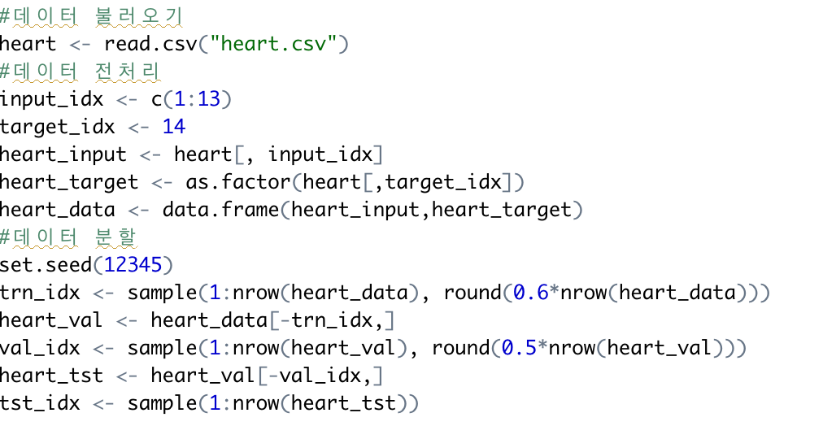

아래 성능평가들은 앞으로 heart disease decision tree를 구축했을 때 모델의 성능을 평가하기 위해 사용할 수치들이다.

*순수 정확도 (Accuracy)가 전체 예측들 중 옳게 예측할 확률

*TPR 실제 positive 중 positive로 판단할 확률

* TNR 실제 negative 중 positive로 판단할 확률

*Precision 수치는 모델이 positive로 예측했을 때, 실제로도 positive일 확률

*BCR은 모델의 예측력에 대해 각각 Positive/Negative 여부를 categorical 하게 판단한 확률을 기하평균을 사용하여 보여준다.

* F1 Measure 은 해당 모델의 Recall 과 precision 에 대한 기하평균 확률이라고 할 수 있다.

* AUROC 는 Area under ROC curve, ROC curve아래 영역을 의미한다. 이때 해당 값이 1에 가까울 수록 좋은 모델이다.

아래 코드를 통해 성능평가에 사용될 Accuracy, TPR, TNR, Precision, BCR, F1-Measure 그리고 AUROC를 환산해주며, 모델들의 성능 수치들을 하나의 표로 묶어 주기 위한 Matrix를 만들어 주었다.

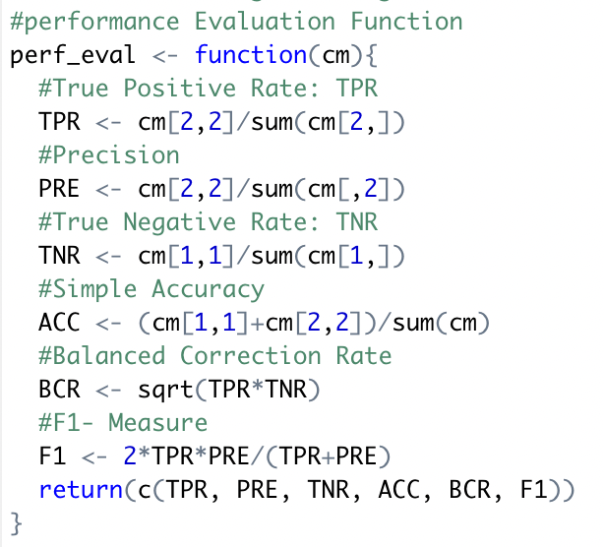

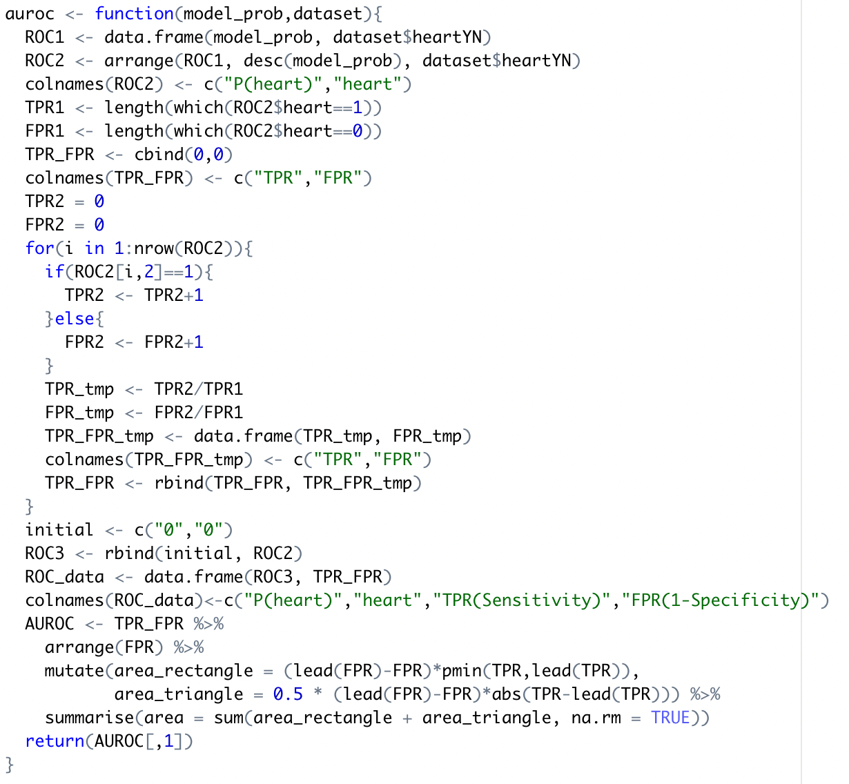

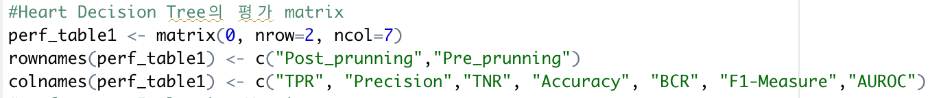

아래 코드는 과제2에서 사용하였던 “diabetes” 당뇨병 data셋의 분할 코드이다. 이때 성능평가에 사용되는 방법들은 모두 동일하기 때문에, AUROC와 새로운 Perftable을 설정해준다

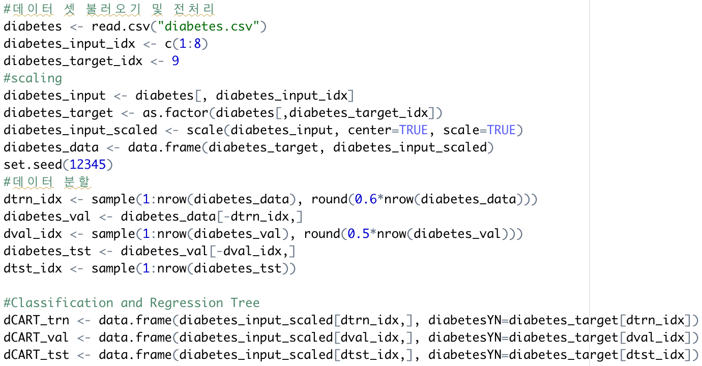

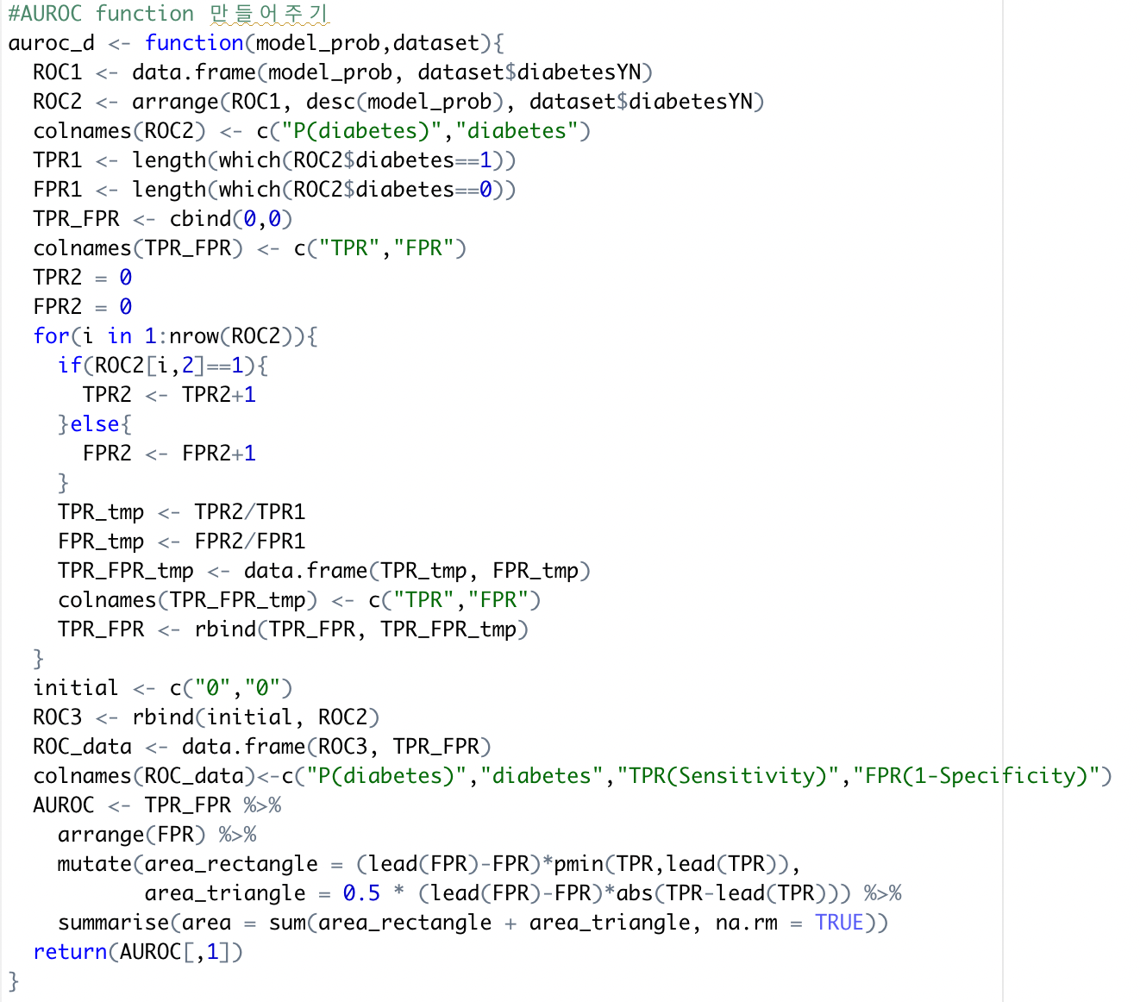

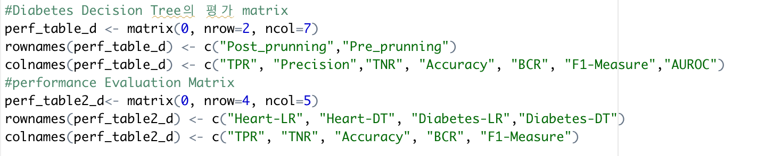

**<Heart>**

아래의 코드는 Heart데이터의 decision tree를 구축하기 위해 사용된 코드들이다.

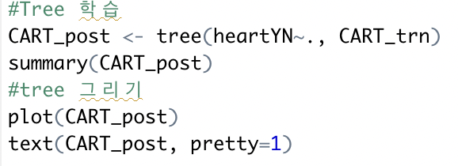

<Summary 함수 결과>

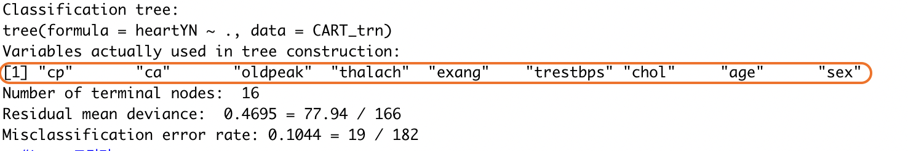

위 결과는 summary함수를 통해 얻은 decision tree의 요약이다. 이때 주황색 박스 안에 있는 변수들 cp, ca, oldpeak, thalach, exang, trestbps, chol, age,sex가 decision tree 구축을 위해 사용된 변수들이다. 총 leaf node가 16개임을 알 수 있다. 또한 해당 tree 의 오분류율은 0.1044이며, 아래와 같은 모형의 tree가 구축되었다.

<Decision Tree>

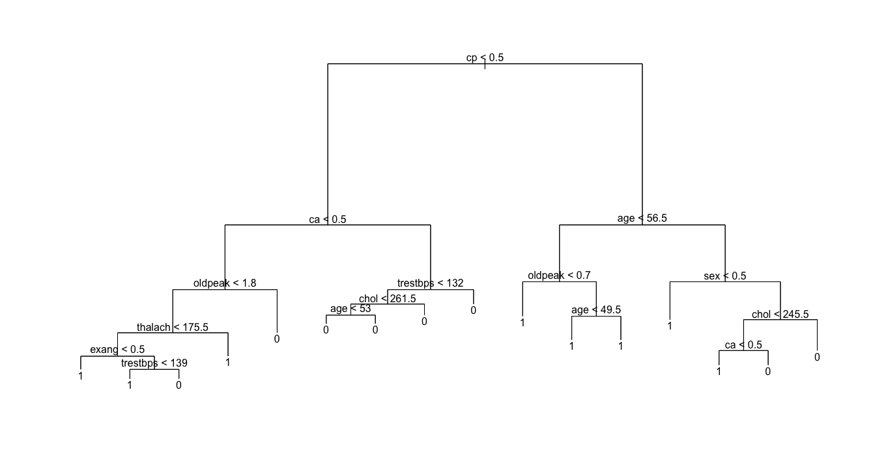

이때 post-prunning의 시작과 전을 비교하기 위해, 성능평가 지표를 만들어주었으며, 해당 matrix안에 앞서 말한 7가지의 성능지표들을 입력해주었다. 해당 코드와 결과는 아래와 같다.

<코드>

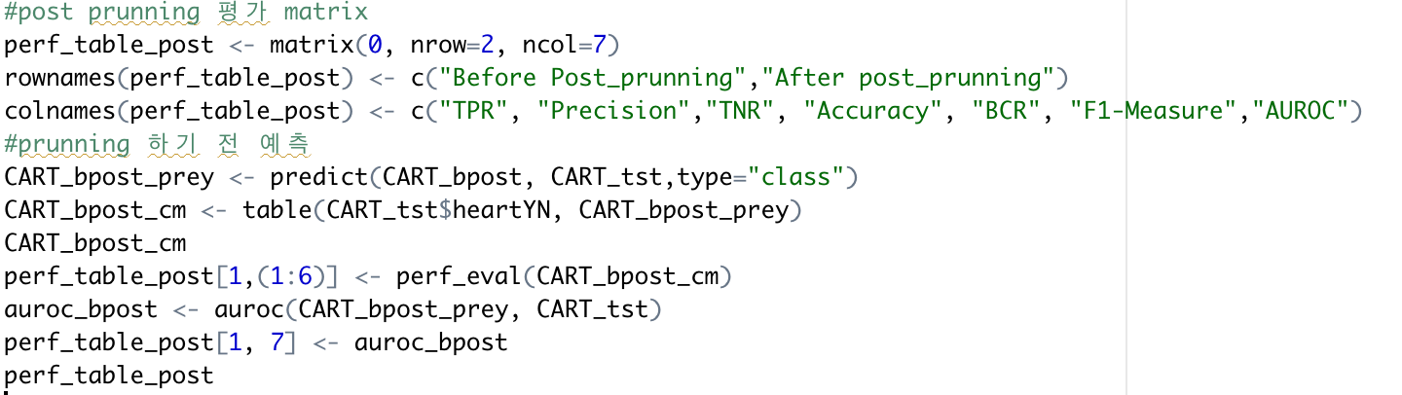

<Confusion Matrix 와 성능지표 Matrix>

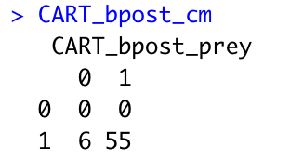



좌측의 confusion matrix는 train data로 학습시켜 만든 의사결정 나무가 test data에 대해 예측을 한 결과이다. 해당 test data내에 실제 심장병이 걸리지 않은 환자가 없음을 볼 수 있다. 이에 따라 첫 행이 모두 0으로 나타난 것이다. 모델은 심장병에 걸렸을 거라고 전체 환자 중 55명이 심장병에 걸릴 것으로 예측하였으며, 나머지 6명은 걸리지 않을 것으로 예측하였다. Pruning 이전 의사결정 나무의 성능은 우측 표에서 볼 수 있는데, 이때 눈에 띄는 것은 precision이 1 인점과 TNR, BCR은 NAN 그리고 AUROC가 0 으로 나타났다는 점이다. Precision이 1인 이유는 모델이 심장병에 걸렸을 거라 55명을 예측했는데, 실제로 55명이 심장병에 걸려 옳게 판단했기 때문이다.

또한 TNR은 실제 심장병이 없는 사람 중 모델이 심장병이 없다고 판단할 확률인데, 이때 0/0이 되어 NAN값으로 나타나고, BCR 또한 NAN으로 나타나게 된다. Confusion matrix의 첫 행이 0의 값들을 가져, AUROC시 역시 계산이 불가하여 0으로 나타나게 되는 것 이다. 이에 따라 heart 데이터에 대해 AUROC와 ROC curve로 성능을 평가하는 일은 의미가 없다.

**<Post-Pruning>**

Pruning이란 가지치기로, decision tree에서 decision node가 너무 많으면, 모델에 과적합이 발생하기 때문에 이를 방지하기 위해 사용되는 기법이다. 이때 post pruning은 decision tree를 다 구축한 후 decision node를 제거하는 bottom up 방식과 같다. 아래는 post pruning을 진행과 성능비교를 위한 코드이다.

<코드>

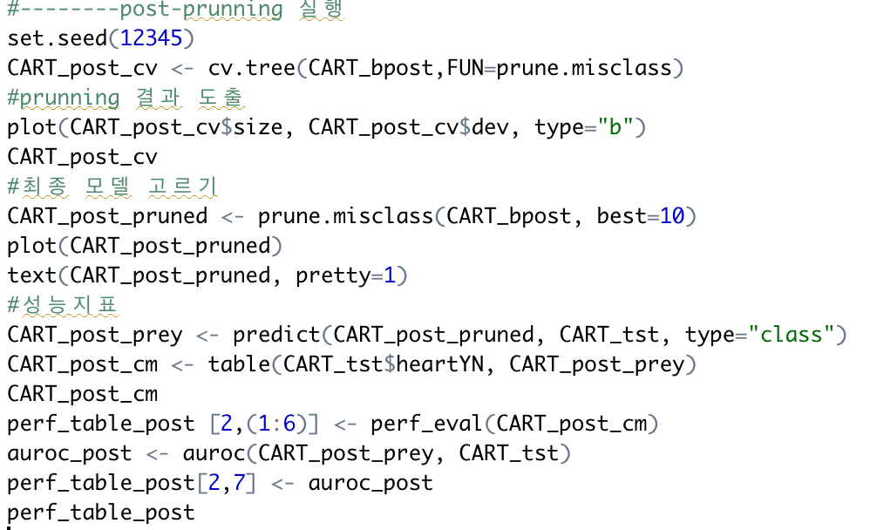

< CART_post_cv> <CART_post_cv 그래프>

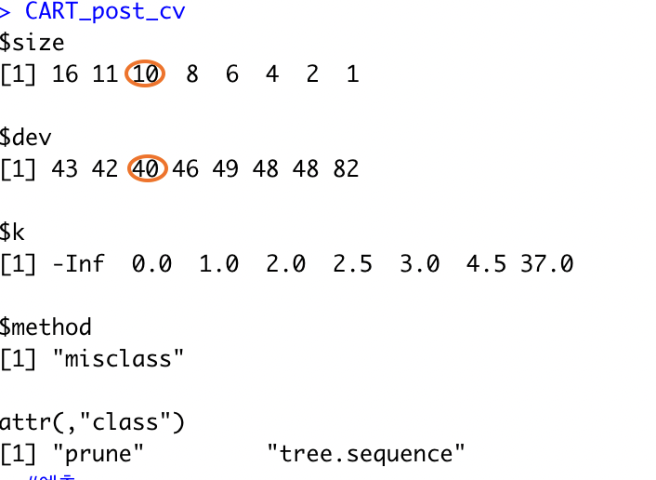

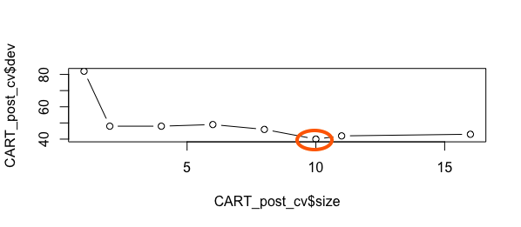

어떤 tree가 가장 좋은지 찾기 위해 우리는 Cv.tree라는 cross validation을 기반으로 tree를 만드는 기법을 활용하였다. 우측 표는 노드의 수에 따른 불순도의 감소를 보여준다, 해당 표를 보면 노드가 10일때 까지 불순도 급격하게 감소함을 볼 수 있는데, 이는 최적의 노드 수가 10임을 의미한다. Decision tree의 노드 수가 10일 때, 불순도는 40으로 측정된다. 따라서 해당 노드 10을 선택하여 post-prunning을 진행하여 새로운 decision tree를 만들어주었고, 해당 decision trees는 아래의 모형을 띈다.

<Decision Tree-prunned>

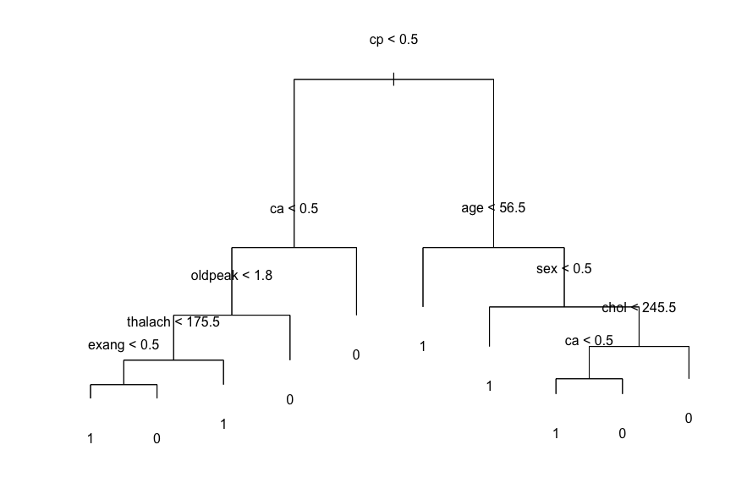

<Post-prunned Tree의 Confusion Matrix 와 성능지표 Matrix>

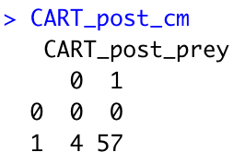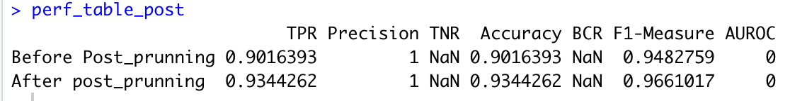

위 두 결과는 post pruning을 진행한 decision tree의 성능지표이다. 우측 표를 통해 우리는 post pruning을 진행했을 때, TPR이 0.03정도 증가, Accuracy가 0.03, 그리고 F1-Measure은 0.02가량 증가함을 볼 수 있다. 전반적으로 post pruning을 진행한 뒤의 decision tree의 예측력이 더 좋음을 설명한다. 이와 반대로 Precision, TNR, BCR, 그리고 AUROC는 이전과 동일한 값을 갖는데, 이는 의사결정 나무의 문제가 아닌 데이터의 문제라고도 할 수 있겠다. 해당 heart 데이터는 총 303개라서, 데이터의 부족함으로 인해 test 데이터 내에 심장병이 걸리지 않은 환자의 기록이 없어 발생했다고 할 수 있다. 이를 통해 모델을 구축하는데 있어 데이터가 얼마나 중요하며, 데이터가 많을 수록 학습 수준이 다르다는 것을 직접적으로 체험할 수 있었다. 또한, train,test, valdiation데이터를 분배 시 데이터가 골고루 나눠져야 함을 다시 한번 깨달았다.

**<Pre-Pruning>**

Pre-pruning은 post pruning과 달리 의사결정 나무를 구축하기 전에 decision node들을 잘라내는 방식이다. 이때 decision tree를 구축 시 세 가지 파라미터가 존재한다

|  |  |
| --- | --- |
| Min_criterion | Impurty의 유의수준 |
| Min_split | Leaf node 안에 최소 개체 수 |
| Max_depth | 의사결정 나무의 최대 깊이 |

우선 pre-prunning을 진행 전 최적의 조합들을 찾기 위해 이 세가지 criteria 들에 대한 125가지 조합을 통하여 최적의 decision tree를 구축할 수 있는 조건을 구하도록 하였다. 해당 코드는 아래와 같다

**<최적의 조건을 찾는 코드>**

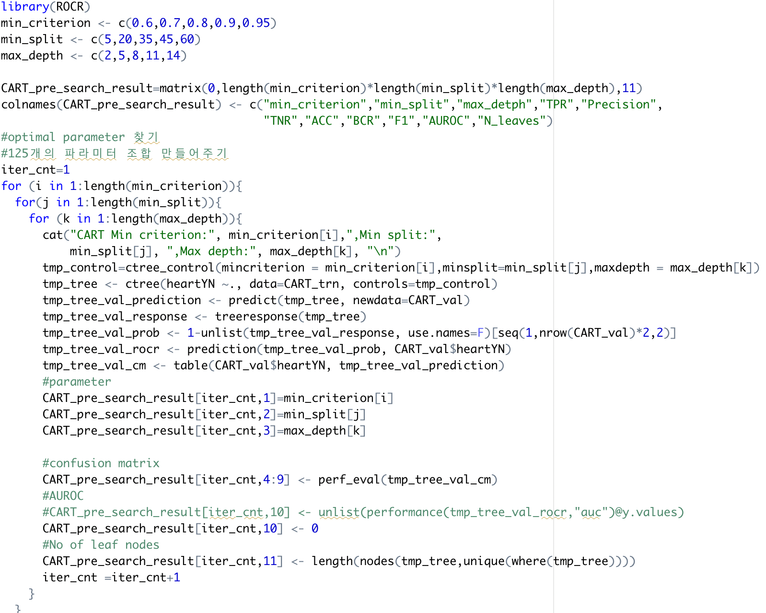

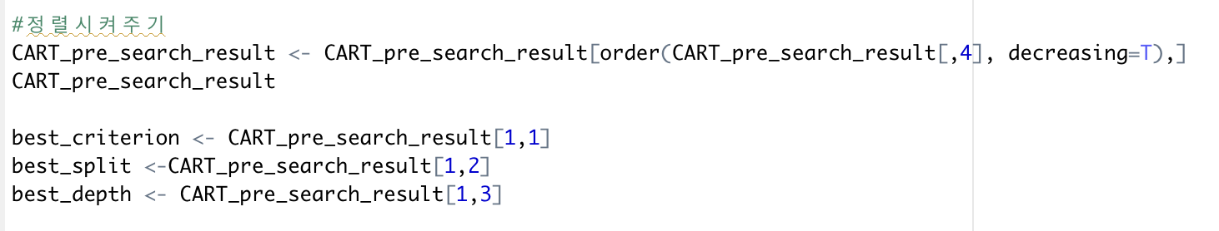

**<최적의 조건>**

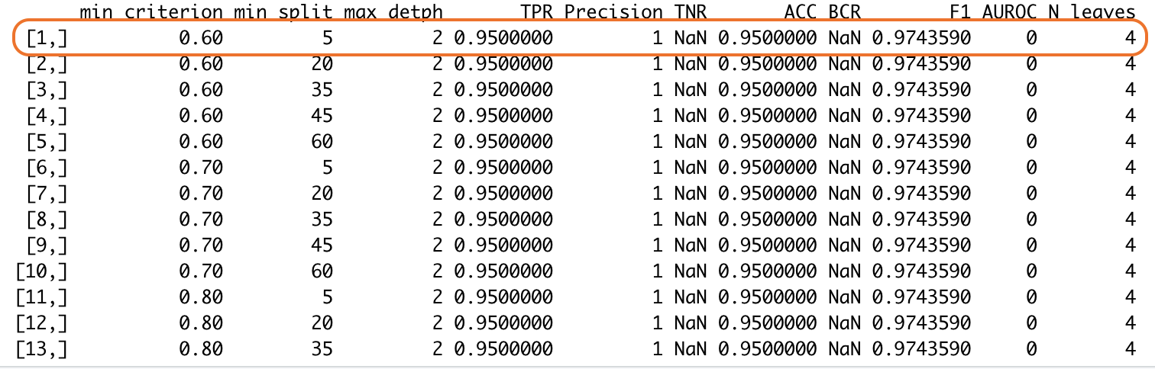

우선 코드에서 중요시 할 것이 있다. 바로 AUROC에 대한 부분이다. Loop문 안을 보면 AUROC 값을 모두 0으로 할당해 준 것을 볼 수 있다. 이는 앞서 post pruning 부분과 pruning을 하기 전 decision tree에서 볼 수 있듯이, 검증을 하기 위해 사용한 test & validation data에 심장병이 걸리지 않은 환자의 데이터가 들어가 있지 않아 AUROC가 0으로 나오기 때문이다. 따라서 heart 데이터의 경우 루프가 돌아가지 않기 때문에 0으로 할당해주고, 최적의 조건을 찾기 위해 정렬 시 TPR을 기준으로 정렬을 해주었다. 이때 최적의 parameter는 주황색 박스 안에 있는 값들과 같다.

**<최적의 Parameter>**

|  |  |
| --- | --- |
| Min_criterion | 0.6 |
| Min_split | 5 |
| Max_depth | 2 |

이는 즉, 불순도의 유의수준이 0.6이고, 의사결정 나무의 leaf node에 최소 5개의 개체가 있고, 최대 깊이가 2인 parameter를 갖는 의사결정 나무가 최적임을 알려준다. 해당 parameter들을 가지고, pre-prunning을 진행시켜 의사결정 나무를 구축하는 코드는 아래와 같다

**<pre-pruning decision tree코드>**

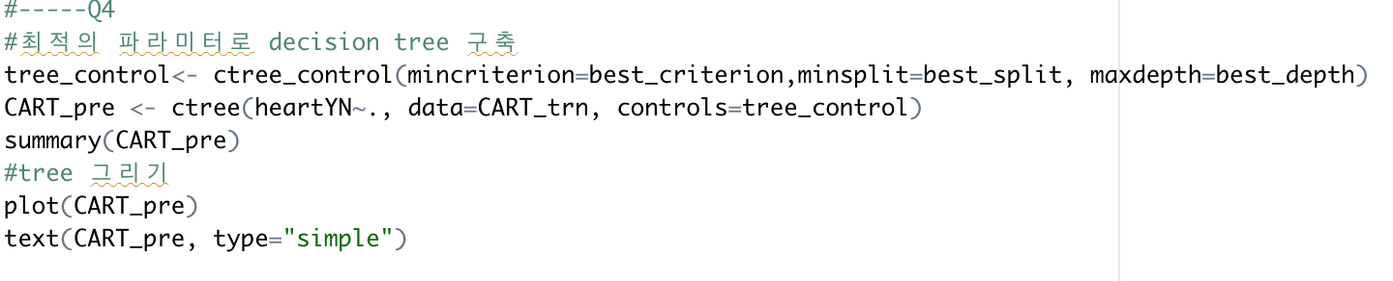

**<최적의 decision tree>**

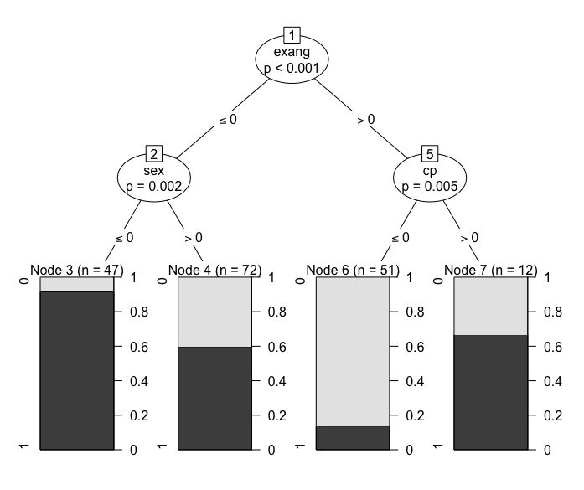

위 그림은 최적의 parameter들을 사용하여 만든 decision tree이다. 이때 depth가 2 이며 leaf node가 총 4개 임을 볼 수 있다. 위 decision tree에 대해 3가지 설명을 하자면 아래와 같이 할 수 있겠다.

1. Exang가 0보다 작거나 같고, 여자라면 (sex <=0) 약 90%의 확률로 심장병에 걸린다.
2. Exang가 0보다 작거나 같고, 남자라면 (sex >0)이라면 약 60% 확률로 심장병에 걸린다.
3. Exang가 0보다 크고, cp가 0보다 크다면, 약 70% 확률로 심장병에 걸린다.

**<코드>**

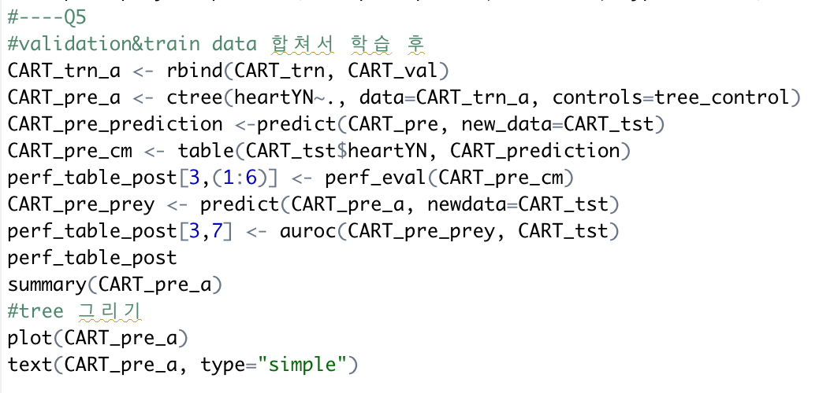

**<Train data와 Validation data Decision Tree>**

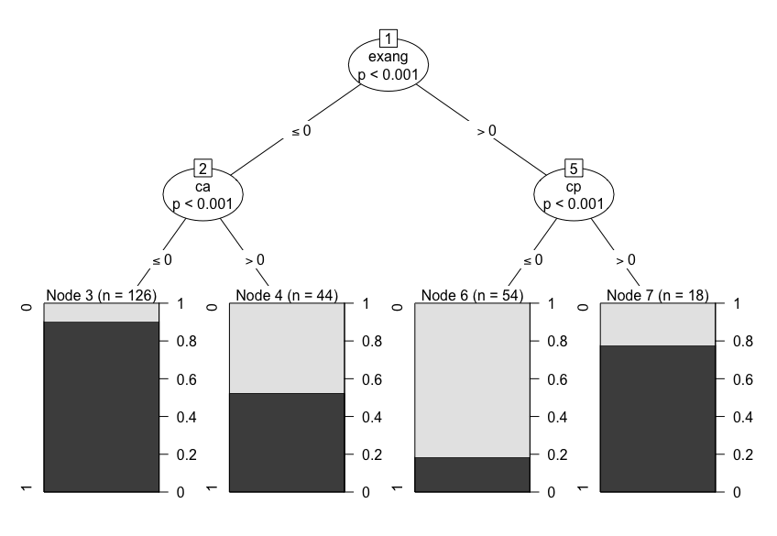

위 decision tree는 최종적으로 validation를 결합시킨 데이터로 decision tree를 구축하였을 때 최종 모델이다. 이때 4개의 leaf node가 구성되었는데, 2번째 leaf node (exang < 0, ca > 0)의 경우 상당히 불순도가 높음을 볼 수 있다. 거의 50:50 확률로 class가 분류된다고 할 수 있다. 이 외 다른 노드들은 어느 정도의 불순도가 존재하지만 2번 node와 비교했을 때 비교적 안정적이다.

**<성능평가>**

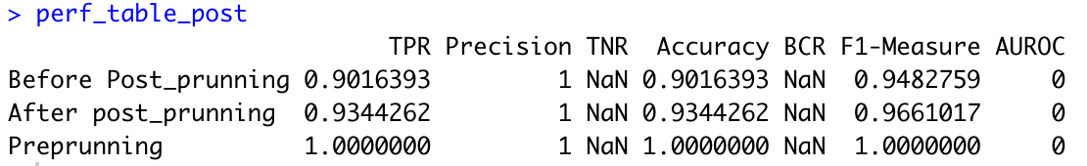

위 지표는 pruning 하기 전, post-prunning, 그리고 pre-prunning을 진행한 decision tree들의 최종 성능평가 지표이다. 세 모델 모두 TNR이 NaN 으로 나타나서 BCR 수치와 AUROC가 0으로 나타남을 볼 수 있다. 따라서 나머지 성능평가 수치들로 해당 모델들을 비교하기로 하였다. Preprunnning을 진행한 모델이 다른 두 모델 보다 성능이 월등히 좋음을 볼 수 있다. Preicision, TPR, F1-Measure 그리고 Accuaracy가 모두 1로 나타났으며 이는 아무래도 125개의 파라미터로 최적의 조합을 구함과 동시에 train data와 validation 데이터를 결합하여 decision tree를 구축했기 때문이라고 판단된다.

그럼에도 많은 성능평가들이 NaN 값과 0으로 나타나는 것은 데이터의 부족함과 분포가 일정하지 않음에 따른 해당 데이터의 큰 단점이라고 할 수 있다. 또한 사실상 수치가 1이 나오는 것은 말이 안된다. 아무리 데이터가 완벽하게 학습되었다 하더라도 예측이 1의 수치를 갖는 것은 이론적으로 불가능하기 때문이다.

해당 자료는 본래 “National Institute of Diabetes and Digestive and Kidney Disease” 로부터 제공되었으며, diabetes “당뇨병”에 중점을 둔 자료이다. 데이터셋을 선정하게 된 이유는 여러 logistic regression과 가장 관련 있는 분야 중 하나가 건강 분야이며 여러 건강 관련 health 관련 데이터 셋들 중 당뇨에 대해 관심이 있기 때문이다. diabetes 데이터 셋은 총 768의 관측치와 9개의 변수들이 존재함으로 모델의 설명력이 좋을 것이라고 판단하였으며, 9개의 변수들이 모두 당뇨와 연관성이 높아 보이고 numerical인 점 또한 위 데이터를 선정하는데 큰 역할을 하였다. Diabetes 데이터 셋에 명시된 모든 환자들은 Pima Indian의 혈통이며, 최소 21살인 여성들이다. PIMA 여성들의 당뇨병 발병 확률이 상당히 높아 위 데이터 셋의 샘플로 선정되었다고 한다.

**[다운로드]https://www.kaggle.com/uciml/pima-indians-diabetes-database?select=diabetes.csv**

해당 데이터는 총 9개의 열(variables)이 존재하는데, 이 중 8개가 설명변수 이며 1개의 변수가 종속변수이다. 8개의 변수를 통해 종속변수가 발생할 확률을 Logistic Regression으로 예측하는데 주 목적을 둔다. 데이터셋의 변수들의 설명은 아래와 같다

|  |  |  |  |
| --- | --- | --- | --- |
| No | 변수 명 | 종속/설명 변수 | 설명 |
| 1 | Pregnancies | 설명변수 | 임신 횟수 |
| 2 | Glucose | 설명변수 | 혈당 |
| 3 | Blood Pressure (mm Hg) | 설명변수 | 혈압 |
| 4 | Skin Thickness (mm) | 설명변수 | 피부 두께 |
| 5 | Insulin (muU/ml) | 설명변수 | 인슐린 수치 |
| 6 | BMI (kg/m^2) | 설명변수 | BMI 수치 |
| 7 | Diabetes Pedigree Function | 설명변수 | 당뇨병 혈통 기능 |
| 8 | Age (Years) | 설명변수 | 나이 |
| 9 | Outcome | 종속변수 | 당뇨병 발생 여부 |

Heart 데이터셋에 비해 diabetes 데이터 셋은 데이터의 양이 약 2.5배 많으나 변수가 적다. 그렇기때문에 TPR 그리고 AUROC 측정에 문제가 없을 것으로 예상한다. 우선 decision tree 구축에 앞서, diabetes 데이터 역시 데이터를 6:2:2비율로 분할을 해주기로 하였다. 아래의 코드로 데이터 셋을 분리해주었다.

**<Diabetes 데이터 전처리 코드>**

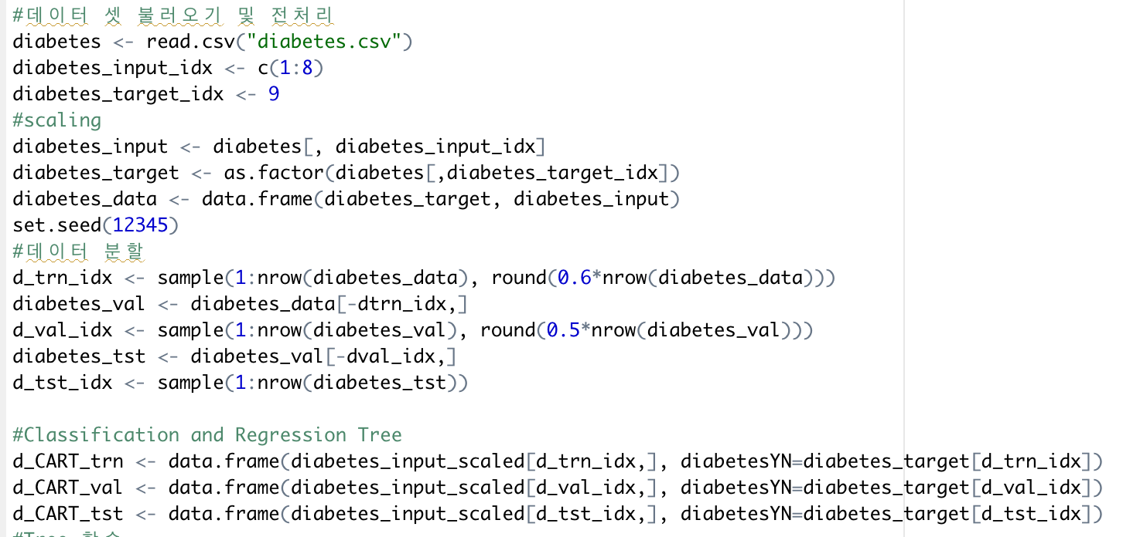

이전 단계에서 분할해준 데이터 중 60%를 차지하는 학습 데이터로 decision tree 를 학습 시키고, 20%의 test 데이터로 모델을 예측력을 검증한다. Decision Tree 구축은 아래의 코드로 진행을 해준다.

**<코드>**

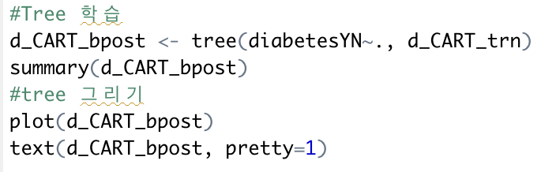

**<Decision Tree>>**

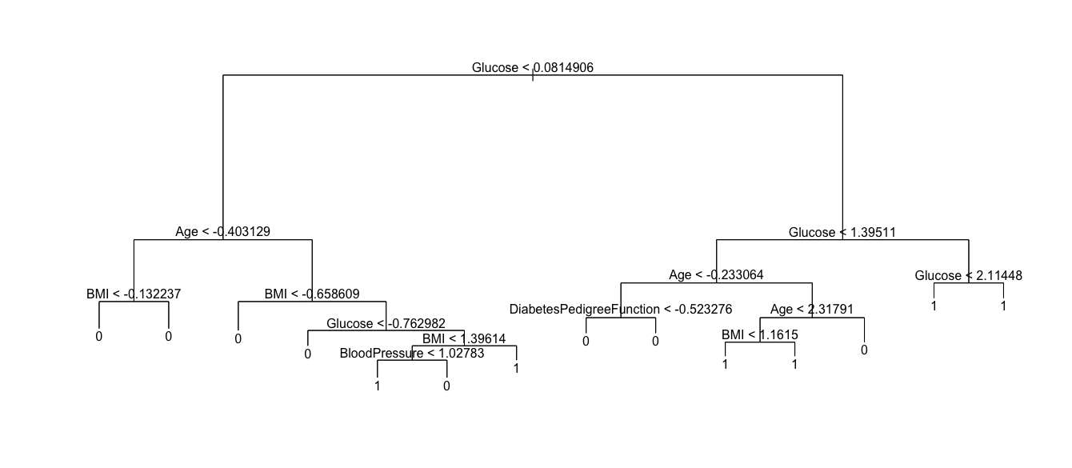

**<요약>**

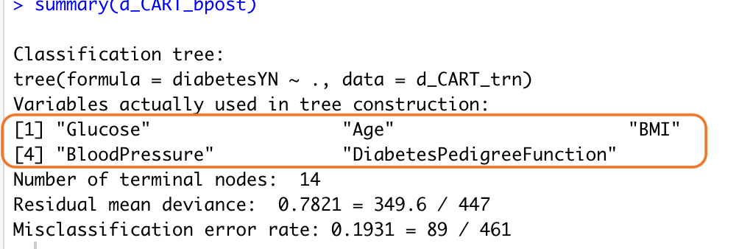

위 결과는 diabetes데이터로 구축한 decision tree에 대한 요약이다. 8개의 설명 변수들 중 총 5개 Glucose, Age, BMI , BloodPressure, 그리고 DiabetePedigreeFunction이 사용되었다. Number of terminal nodes 즉 leaf node의 개수는 14개 이다. 오분류율은 0.1931인데, 이는 총 461개의 train data 중 89개를 잘못 분류했음을 의미한다, 또한 Residual mean deviance는 0.7821 으로 측정되었다.

앞으로 구축하게 될 3가지 모델에 대해 성능평가를 비교 해주기 위해 하나의 matrix로 묶어준다. 성능평가 비교를 위한 matrix는 아래의 코드로 구축해준다.

**<성능평가 matrix 코드>**

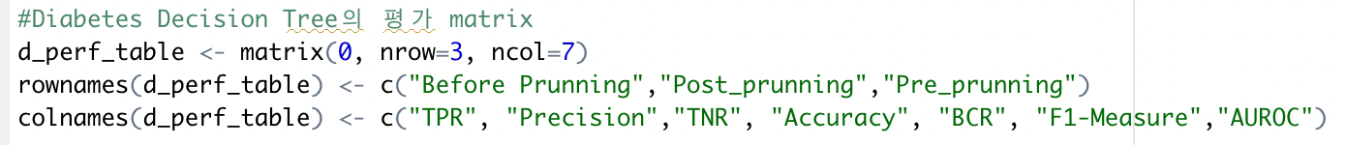

성능평가를 위해 train data로 학습시킨 decision tree로 test 데이터에 대해 예측을 시킨 후, 그에 대한 평가를 하도록 하였다. 아래 코드와 결과물들은 test data 에 대한 예측력을 보여준다

**<코드>**

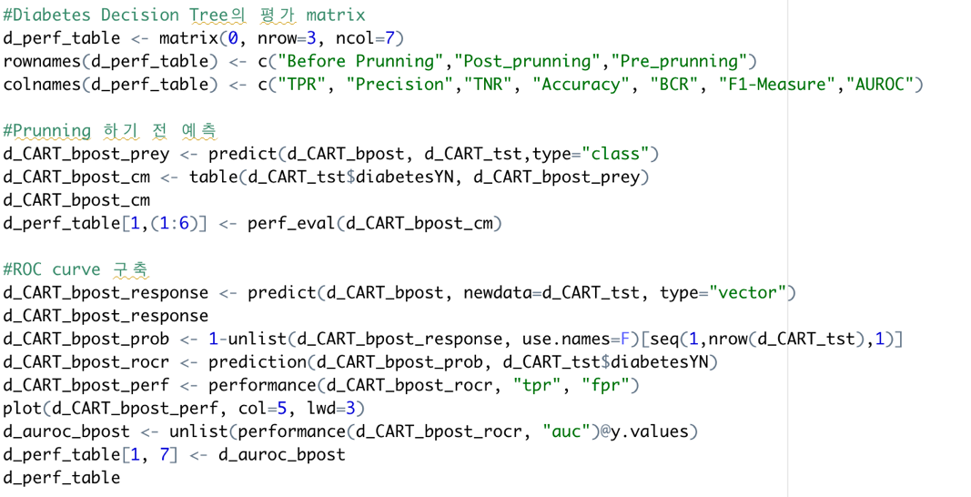

**<Confusion Matrix> <ROC Curve>**

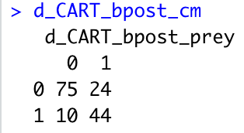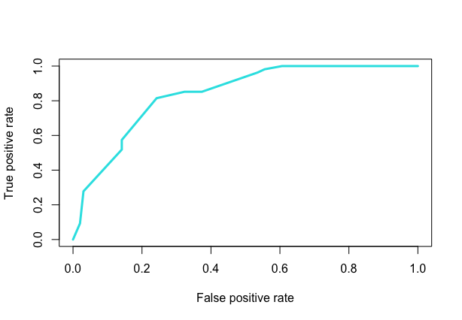

**<평가지표>**



우선 Confusion Matrix 를 보면 heart data 와는 확연히 다름을 볼 수 있다. 어느 행이나 열에 0의 값이 들어가 있지 않으며, 이를 통해 우리는 heart data 처럼 TNR과 AUROC 등 몇몇 성능지표들이 0이 되지 않음을 알 수 있다. 이는 diabetes 데이터가 풍부하며, 당뇨가 걸린 환자와 안 걸린 환자의 데이터가 고르게 분포 돼있어 그렇다고 할 수 있다. Confusion matrix를 통해 총 119명이 옳게 분류되었고, 총 34명이 오분류 되었음을 알 수 있다.

평가지표에서 TPR수치는 0.81로 이는 실제 당뇨가 걸린 환자 54 명 중 모델이 44명을 예측했음을 뜻한다. Precision 의 0.647로 모델이 총 68명이 당뇨에 걸릴 것으로 예측하고, 이 중 44명이 실제로 당뇨에 걸렸다. 이전 heart 데이터에서 0으로 측정된 TNR은 0.75로 측정되었으며, 실제

당뇨병이 걸리지 않은 환자 99명 중 75명을 예측했음을 나타낸다. AUROC=0.837로 ROC curve 아래의 넓이가 0.837을 의미한다. 물론 heart 데이터에 없던 몇몇 성능평가들이 값을 가졌지만, 다른 수치들 (TPR,Precision, Accuracy 그리고 F-1 Measure)은 비교적 낮은 수치를 기록하였다. 사실 diabetes 데이터 역시 heart데이터에 비해서는 데이터의 양이 풍부하지만, 그렇게 많다고 할 수 없으며, train data의 비중이 조금 낮아 예측력이 비교적 낮은 것으로 판단된다.

Post pruning을 시작하기 전에 해당 diabetes 데이터에 대한 decision tree에 대한 최적의 node 개수

**<Post pruning 조건 도출 코드>**

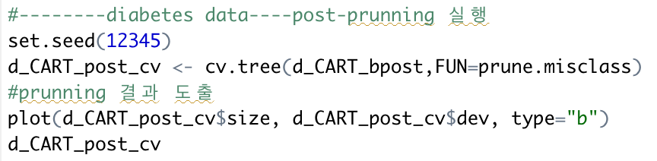

Post pruning을 시작하기 앞서 해당 diabetes 데이터에 대한 decision tree에 대한 최적의 leaf node 개수를 알아야할 필요가 있다. 위 코드에 있는 cv.tree를 통해 조건들을 알아낸 뒤 그에 대한 그래프를 그려, 노드의 개수가 몇개 일 때 모델의 deviance가 최적인지를 알아낸다.

**<그래프> <요약>**

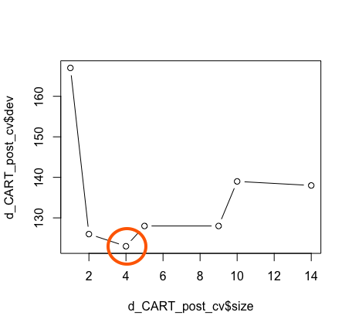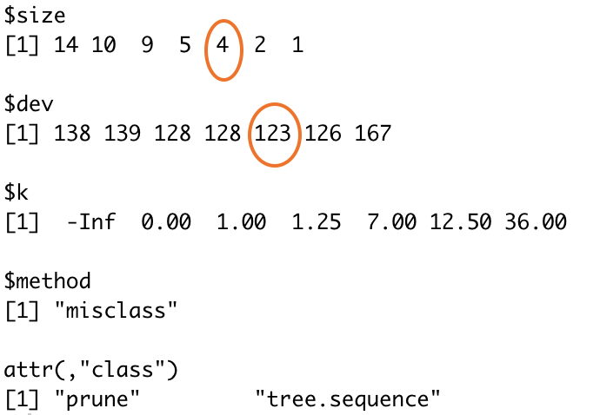

위 결과들을 보면 처음 leaf node의 개수가 4일 때 까지 deviance 값은 계속 감소한다. 그러다 4 이후에는 다시 deviance 가 증가함을 보인다. Leaf node가 4개 일 때 deviance 는 123으로 가장 적은 수치를 기록한다. 이를 통해 최적의 leaf node 개수가 4임을 알 수 있다. 그럼 leaf node를 4로 설정을 해준 뒤 이에 대한 post pruning을 진행하여 decision tree를 아래와 같은 코드로 구축함과 동시에 post pruning을 해준 tree에 대한 성능평가를 해주었다.

**<Post pruning 코드>**

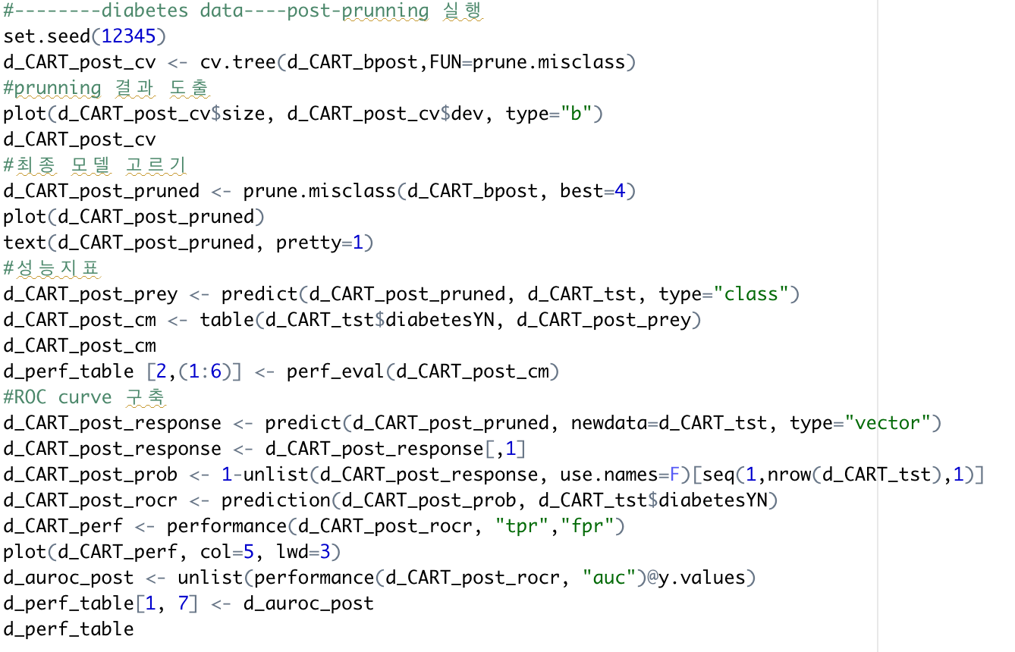

**<Post Pruned Decision TREE>**

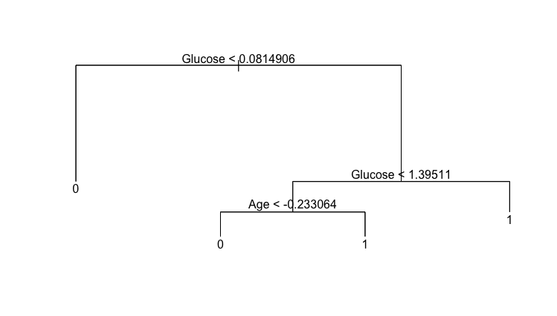

**<ROC curve>**

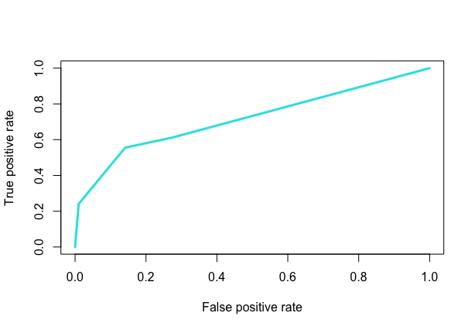

**<Post-pruned Confusion Matrix> <Prune 안한 confusion Matrix>**

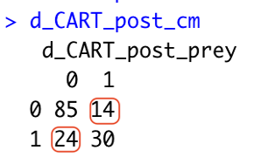 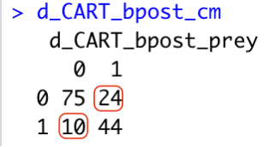

**<평가지표>**

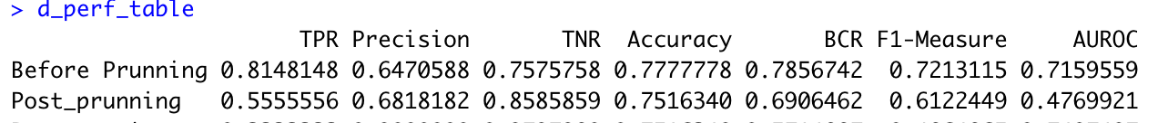

Post pruning 을 진행 후 tree가 상당히 단순해 짐을 볼 수 있었다. 우선 leaf node의 수가 pruning을 진행 전에 비해 확연하게 줄어들었을 뿐더러 depth 역시 감소하였다. 평가지표를 보지 않더라도 해당 모델이 underfitting이 되지않았을까 라는 우려가 된다.

상단에 있는 두 confusion matrix 를 살펴보면, prune을 진행한 이후, 실제 0 (“당뇨병에 걸리지 않음”)을 0으로 예측한 것이 10 증가함을 볼 수 있다, 이와 반대로 실제 1 (“당뇨병에 걸림”)을 1로 예측한 것은 10이 감소하였다. 이는 0에 대한 예측력이 증가하고, 반대로 1에 대한 예측력이 감소함을 의미한다. 이에 따라 평가지표를 보면, pruning을 하기 전보다 TPR은 약 0.26, Accuracy는 0.02, BCR는0.09, F1는 0.11 그리고 AUROC는 0.24만큼 감소하였다. Precision 과 TNR은 각각 0.04 , 0.1 만큼 증가하였다.

몇몇 수치들이 감소한 이유는 **변수가 부족한 것과 설명변수의 형태** 때문이라고 생각한다. 해당 diabetes 데이터는 총 768개의 인스턴스와 9개의 변수로 이루어져있다. 이때 물론 데이터 셋 자체가 heart 데이터 보단 많지만 다른 데이터들에 비해 풍부하다고는 볼 수 없다 또한, 설명변수의 개수가 9개 뿐이다. 과제4 Logistic regression에 대한 차원축소를 forward, backward, stepwise, 그리고 genetic algorithm을 통해 실행하였을 때 한 개의 설명변수를 제외되고 나머지 변수들은 그대로 고정되었다. 이는 해당 모델이 변수가 적고, 각 설명변수가 모두 유의미하기 때문이다. 따라서 post prunning을 통해 해당 모델에 유의미한 설명변수들에 대한 decision node를 잘라낸다면 모델의 설명력이 떨어질 것으로 추측한다. 더하여 해당 데이터 셋의 설명변수들은 모두 연속형이다. Decision Trees는 categorical 변수들을 구분하는데 강점을 보이지만, 반대로 연속형 데이터엔 약하다는 단점을 지닌다. 따라서 이를 이유로 해당 모델의 AUROC가 애초에 낮을 뿐더라, pruning을 진행 후 더 감소한 것으로 보인다.

우리가 가지고 있는 데이터들은 샘플에 불과하다. 이는 우리의 데이터가 세상 모든 상황 데이터에 대해 반영을 못한다는 것이며 우리 데이터는 항상 bias가 존재한다. 이 bias를 줄이고 overfitting을 감소하기 위해 pruning을 사용하지만, pruning을 진행하는 것이 꼭 좋지만은 않고 어떠한 측면에서는 예측력을 감소시킨 다는 것을 깨닫게 되었다.

Pre pruning은 decision tree가 구축되기 전 decision node들을 잘라내는 것이다. 이전 heart 데이터 셋에서 그랬듯 pre pruning을 시작하기 앞서, 세 가지 파라미터를 조사하고 이에 따른 최적의 조합을 찾아야한다. 아래는 각 파라미터들의 값들을 보여준다.

**<파라미터 조합>**

|  |  |
| --- | --- |
| Min_criterion | 0.6 , 0.7 , 0.8 ,0.9 , 0.95 |
| Min_split | 5 , 15 , 35 , 55 , 70 |
| Max_depth | 2, 4 , 6 , 8 , 10 |

**<최적의 파라미터를 찾는 코드>**

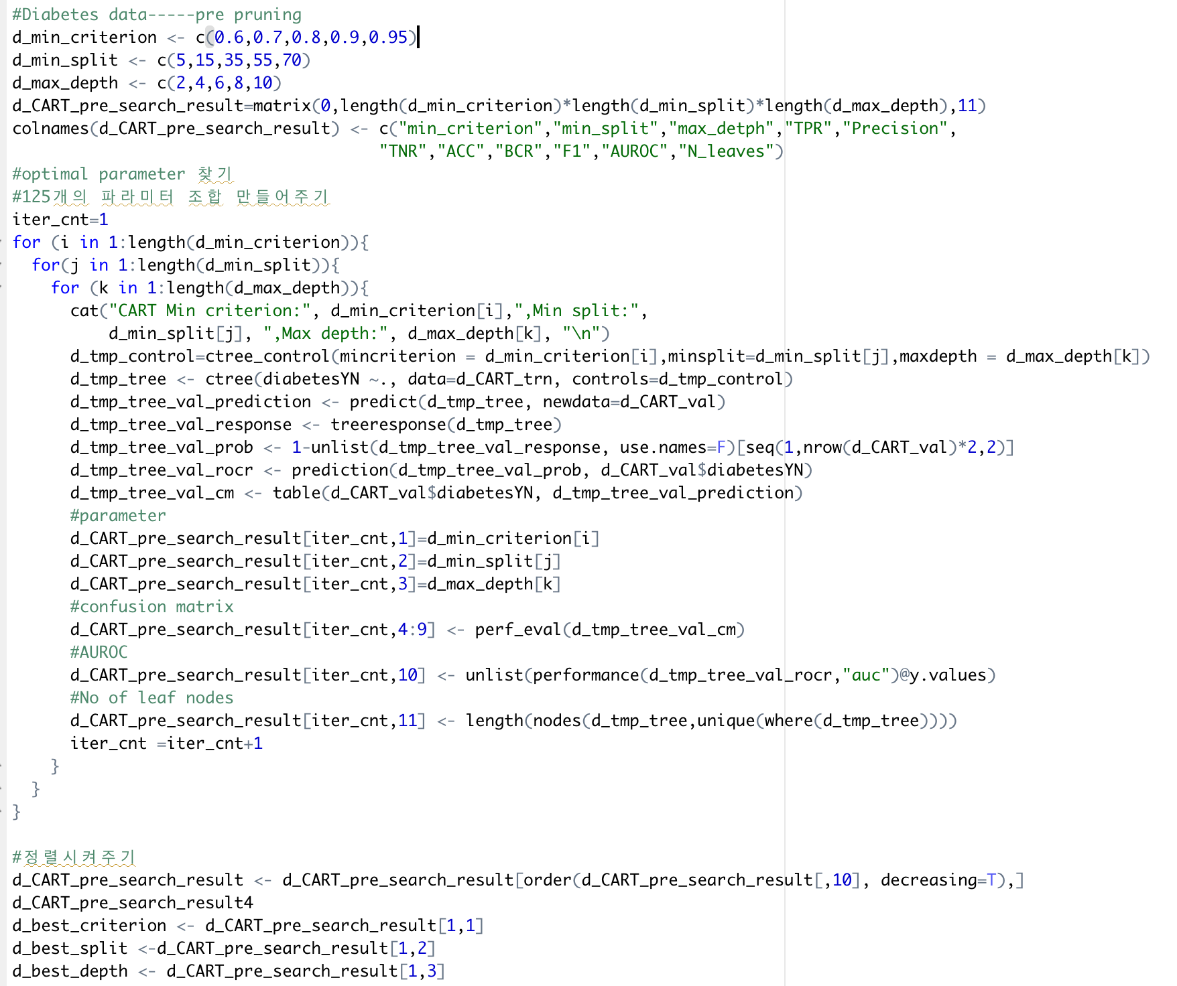

**<Pre pruning 진행을 위한 최적의 조합>**

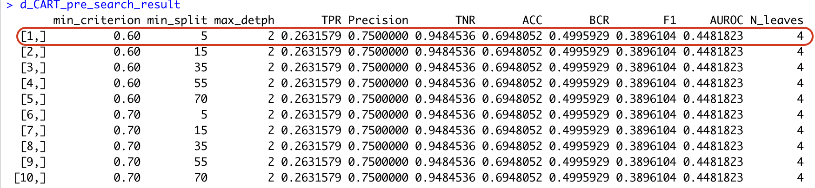

Heart 데이터와는 달리 diabetes 데이터의 AUROC 는 0으로 관측되지 않는다. 따라서 위 코드를 보면 최적의 조건들을 찾은 뒤 AUROC를 기준으로 descending Order로 정렬했다는 사실을 볼 수 있다. 해당 가장 윗 부분 빨간 박스 안에 있는 값들이 최적의 조건과 그에 따른 평가수치들의 조합을 보여준다. 최적의 조건으로 min criterion=0.6, min split=5, 그리고 max depth=2이다.

위 Q3에서 diabetes 데이터 셋에 대한 의사결정 나무의 최적 파라미터는 min criterion=0.6, min split=5, 그리고 max depth=2임을 알 수 있었다. 이 결과를 사용하여 pre-pruning을 실행해주었으며, pre pruned tree를 구축해주었다. 아래의 그림들은 pre pruned tree를 구축하기 위한 코드와 결과이다.

**<코드>**

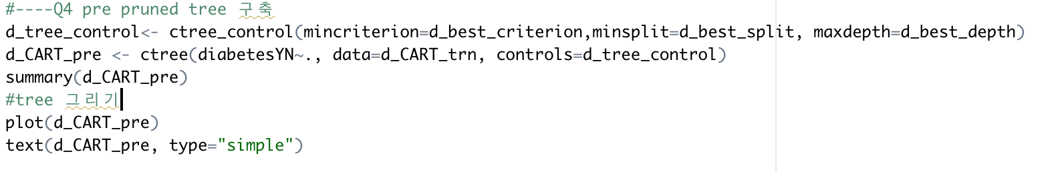

**<Pre pruned tree>**

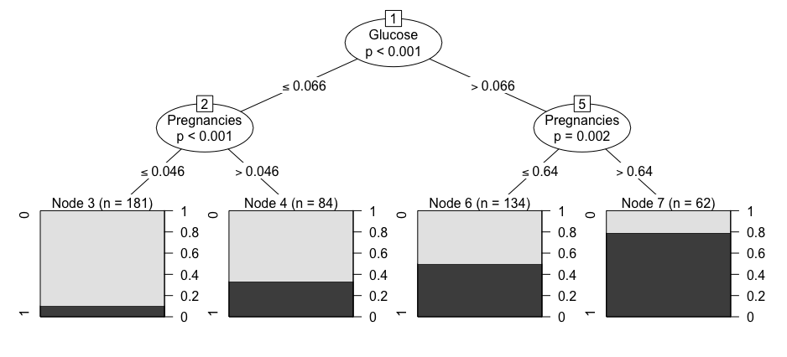

위 decision tree는 pre pruning을 진행한 뒤 구축한 것이다. 해당 decision tree는 glucose가 root node로 있고 leaf node가 2개 존재한다. 이때 depth가 깊지는 않고 중간에 decision node로 pregnancies 변수가 사용되었음을 볼 수 있다. Node 6를 보면 불순도가 상당히 큰 것을 볼 수 있으며 이를 Node 3의 불순도가 가장 적고 거의 pure 하다. 아래는 해당 decision node가 분리되는 3가지 조건을 나타낸 것이다.

1. Glucose 가 0.066보다 작고 pregnancies 가 0.046 보다 작으면 약 90% 확률로 당뇨병이 없는 것으로 분류된다
2. Glucose가 0.066보다 작고 pregnancies 가 0.046 보다 크면 약 65% 확률로 당뇨병이 없는 것으로 분류된다.
3. Glucose 가 0.066보다 크고 pregnancies 가 0.64보다 크다면 약 80% 확률로 당뇨병에 걸린다.

Train data 와 validation을 결합하여 이 데이터에 대해 decision tree를 구축하였다. 학습한 데이터가 더 많아졌지만 , pruning 때문에 underfitting이 나타났을 것으로 예측한다. 아래 코드와 결과들은 validation 과 train data를 결합하여 decision tree를 구축한 것이다.

**<코드>**

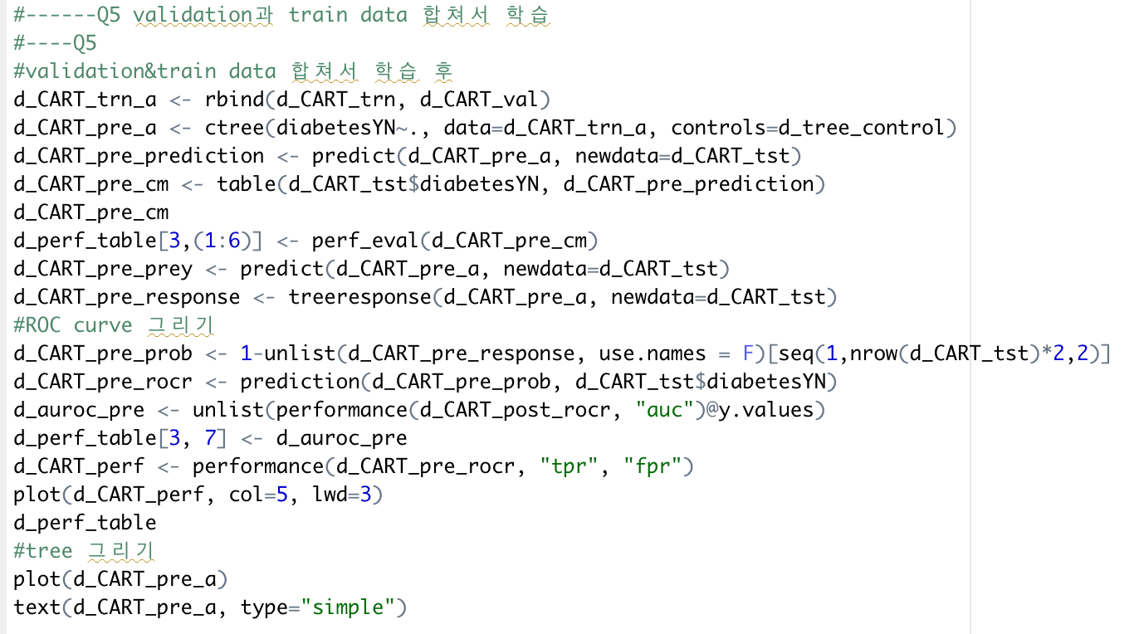

**<Decision Tree>**

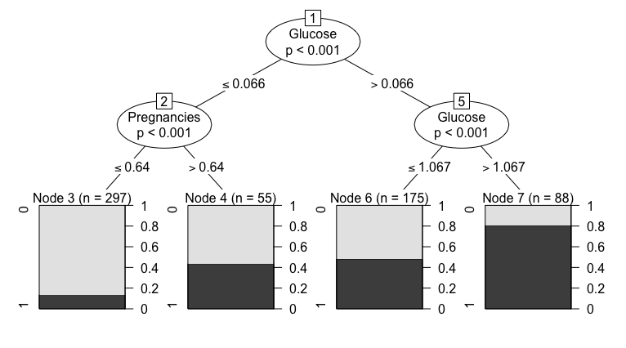

의사결정 나무를 보면 이전 나무들과 다른 형태를 띔을 알 수 있다. 해당 의사결정 나무는 glucose를 root node로 두고 그 아래 각각 pregnancies와 glucose를 decision node로 두었다.

**<ROC curve>**

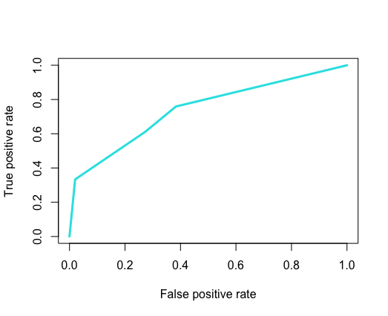

**<Confusion Matrix> <본래 데이터/ unpruned Confusion Matrix>**

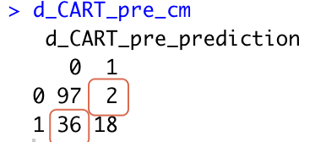

**<평가지표>**

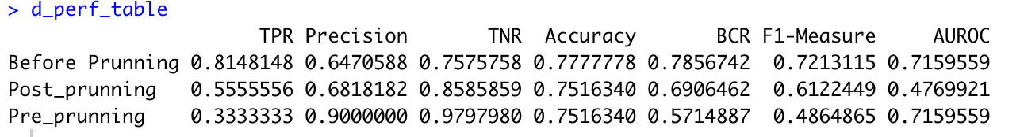

위 confusion matrix와 평가지표를 통해 pre pruning을 진행한 decision tree에 대한 성능 평가를 할 수 있다. Confusion matrix를 보면 pre pruning을 진행한 후 해당 모델이 당뇨병이 걸리지 않은 사람들에 대한 예측이 전반적으로 늘었으나 반대로 실제 당뇨병에 걸린 사람들에 대한 예측이 감소함을 알 수 있다. 이에 따라 pruning을 진행하기 전 모델과 비교했을 때 TPR은 약 0.47 감소하고 TNR은 0.22만큼 증가한 것이다. Accuracy의 경우 큰 post pruning 모델과는 큰 차이가 없으나 본래의 모델과는 0.02의 미미한 차이를 보인다. Pre pruning decision tree는 가장 높은 precision을 보이며, AUROC 의 경우 본래 모델과 동일한 수치를 보인다. 각기 모델들이 서로 장단점을 보여 어느 모델 하나가 특정 지어 좋다고는 할 수 없지만, pre pruning 모델의 경우 당뇨병에 걸리지 않은 사람에 대한 예측력이 좋다고 할 수 있다.

두 데이터 셋에 대한 logistic regression 과 decision tree의 성능비교를 위해 하나의 matrix를 구성해주기 위해 아래와 같은 코드를 사용하였다.

**<코드>**

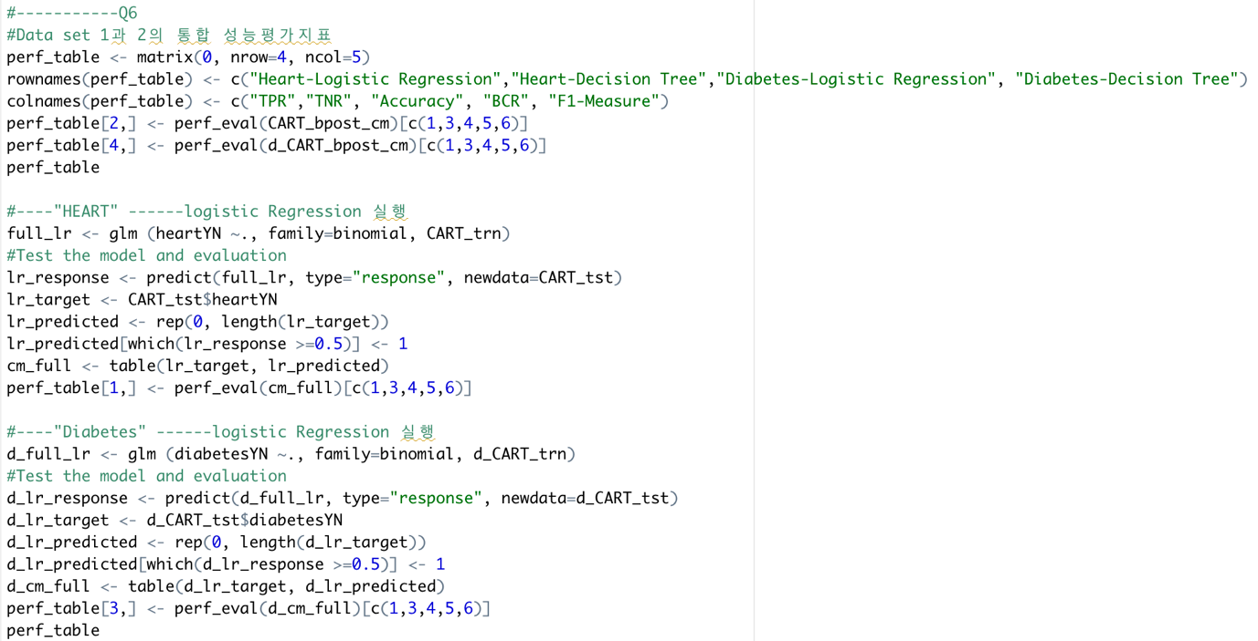

**<평가지표>**

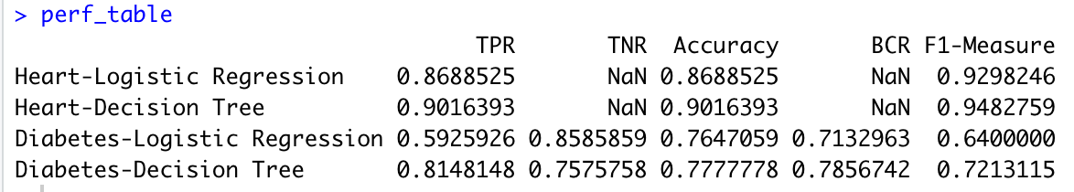

**🡪 Heart Data set**

**<Heart_Logistic> <Heart_Decision Tree>.**

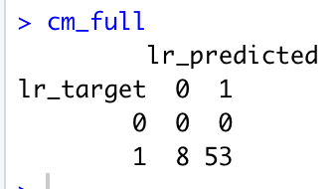 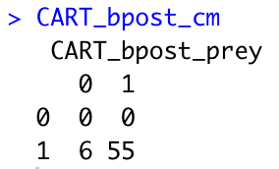

평가지표들을 비교하기 앞서 heart data 셋의 경우 decision tree의 성능이 더 좋을 것으로 예측했는데, 이는 heart 데이터의 설명변수들이 대부분 categorical이라 분류에 더 적합할 것으로 생각하였다. 우선 heart data 셋에 대한 confusion matrix를 비교해보도록 하겠다. 사실 heart data set자체가 부족하고 data 의 imbalance가 존재해서 각각의 confusion matrix의 첫 행이 모두 0임을 볼 수 있다. Confusion matrix를 통해 우리는 decision tree의 classification 능력이 더 좋다고 할 수 있다. 총 63개의 환자 test 데이터를 다룰 때, 63명 모두 심장병이 존재한다, decision tree는 이 중 총 55명이 심장병이 있을 것으로 추정하고 logistic regression의 경우 53명을 옳게 분류하였다.

최종 Perf_table에서 역시 NaN과 0 으로 구성된 값들을 제외하고 모든 수치에서 decision tree가 앞서는 것을 볼 수 있다. TPR가 accuracy 모두 0.04정도 decision tree가 더 높고, 이는 decision tree가 positive (심장병이 존재)에 대한 예측이 더 우월함을 나타낸다. 마지막으로 F-1 의 경우 decision tree 0.02 정도 더 높게 측정되었다. 이를 근거로 heart data에선 decision tree가 더 좋은 분류 모델이다.

**🡪 Diabetes Data set**

**<Diabetes Logistic> <Diabetes Decision Tree>**

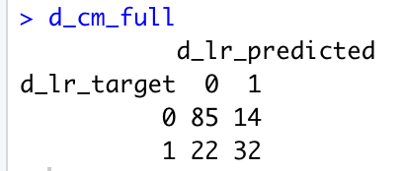 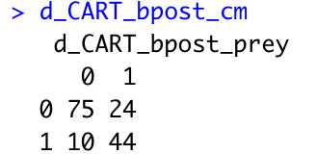

위 두 matrix는 diabetes 데이터의 logistic regression 과 decision tree를 구축 후 test data를 예측한 결과에 대한 confusion matrix이다. 이때 두 confusion matrix를 비교시 각 모델의 장단점을 볼 수 있다. 우선 logistic regression의 경우 ‘0’ 즉 당뇨병이 걸리지 않은 환자에 대한 예측력이 더 좋다. Logistic regression 은 실제 당뇨병이 걸리지 않은 사람 99명중 85명을 예측해냈고 이에 비해 decision tree는 75명을 예측해냈다. 반대로 ‘1’ 당뇨병이 걸린 환자에 대해서 decision tree의 예측력이 더 좋았다. 실제 당뇨가 있는 54명의 환자 중 logistic은 32명을 decision tree는 44명을 예측하였다. 0을 1으로 예측하는 것보다, 1을 0으로 예측하는 것이 더 안좋다고 본다. 물론 두 경우 모두 오분류이다, 그러나 0을 1으로 예측하는 경우, 검사를 한번 더 받거나 치료를 하면서 실제 병이 없음을 알 수 있다. 반대로 1을 0으로 예측한다면 환자는 검사도 안받고 자신이 병에 걸림을 모르기때문에 조치를 취하지 못하기 때문이다.

최종 성능지표를 보면 앞서 confusion matrix를 통해 얻은 각 모델의 장단점을 확연히 볼 수 있다. 앞서 말했듯이 decision tree가 1에 대한 예측력이 더 좋기 때문에 TPR 수치가 더 높고, 반대로 logistic 은 0에 대한 예측력에 뛰어나서 TNR 수치가 더 높음을 보인다. 순수정확도 Accuracy는 전반적으로 해당 모델이 얼마나 옳게 분류해주는 지를 측정해주는데, decision tree가 0.77로 logistic regression보다 0.01정도 더 높게 측정되어, 전반적으로 더 정확하게 예측한다고 할 수 있다. 또한 BCR과 F1-measure 역시 decision tree가 보다 좋은 성능을 보였다.

**사실 diabetes 데이터 셋의 경우 모든 설명변수들이 continuous 값을 가져,** decision tree는 continuous variable 분류에 취약하기때문에 logistic regression의 예측력이 더 좋을 것으로 예상하였으나 이는 의외의 결과였다. 결론적으로 diabetes data에서 decision tree가 분류 성능이 더 좋았다고 할 수 있다.

모든 데이터 셋에 대해 항상 1등을 하는 알고리즘은 존재하지 않는다, 즉 decision tree가 항상 logistic regression 보다 성능이 좋은 것이 아니라, 두 데이터 셋에 대해 decision tree의 성능이 더 좋았던 것이다.

더하여 diabetes 데이터 셋이 heart 데이터에 비해 데이터 양도 많아 더 좋은 전반적 모든 수치에 있어 더 좋은 예측을 할 줄 알았으나, 수치를 통해 그것이 아니란 것을 알게 되었다. 이는 아무래도 heart데이터 자체는 positive 값에 대한 데이터만 가진 test data 셋이었으니, positive 예측에 치우쳤고, 만약 ‘0’ 병을 갖지 않는 환자들의 예측의 경우 diabetes 데이터 셋이 더 좋을 것으로 예상한다.

각 모델들에 어떤 변수들이 유의미한지를 판단하기 위해 summary함수를 적용시켜, 각 모델에 대한 요약을 도출해내야해서 아래와 같은 코드를 사용하였다.

**<코드>**

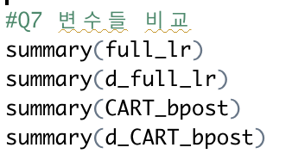

**🡪 Heart Data set**

**<Logistic Regression>**

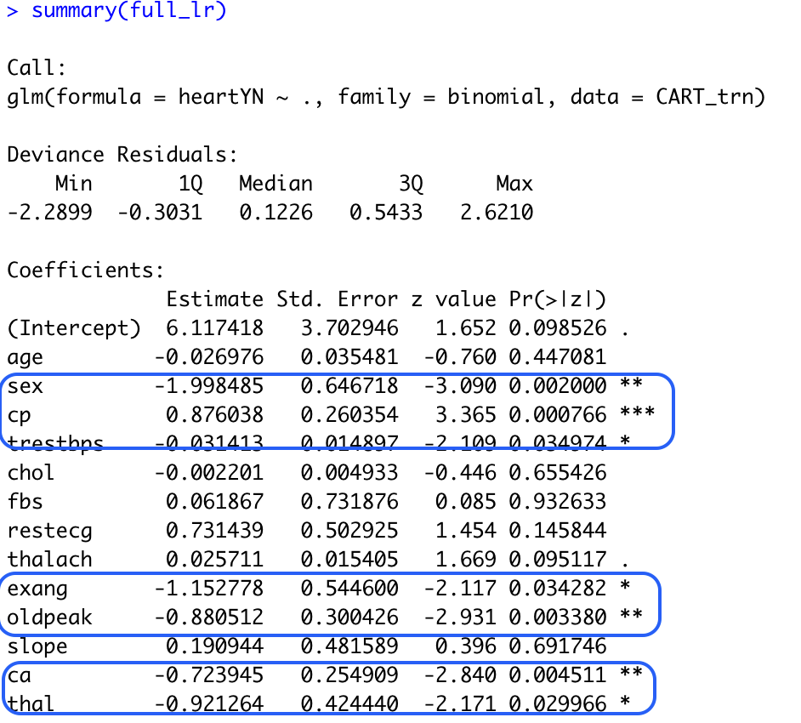

**<Decision Tree>**

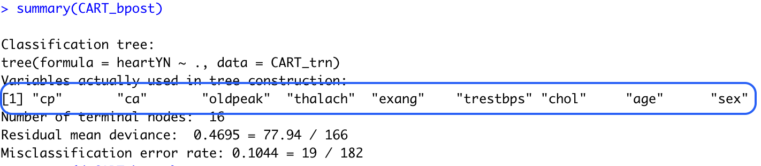

**🡪Diabetes Data set**

**<Logistic Regression>**

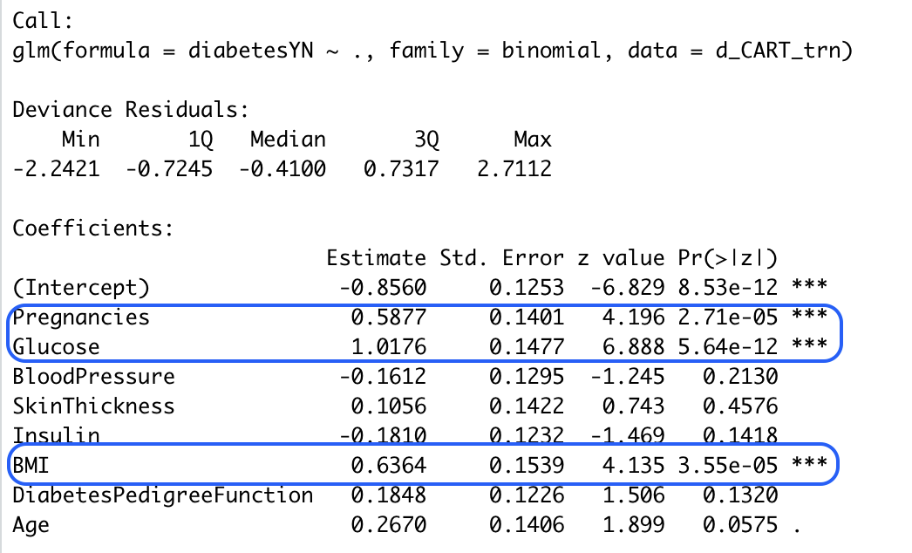

**<Decision Tree>**

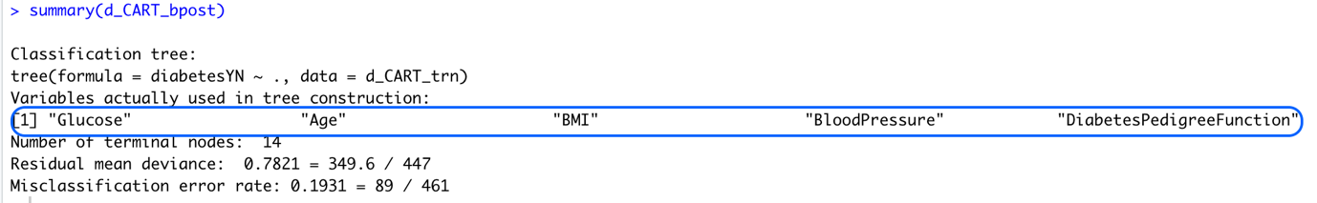

위 요약들을 통해 데이터 셋 별로, 각 모델들에서 사용되는 주요 변수들이 아래와 같음을 알 수 있었다.

|  |  |  |
| --- | --- | --- |
| 데이터 | 모델 | 사용변수 |
| Heart | Logistic Regression | Sex, Cp, Trestbps, Exang, Oldpeak, Ca, Thal |
| Decision Tree | Cp, Ca, Oldpeak, Thalach, Exang, Trestbps, Chol, Age, Sex |
| Diabetes | Logistic Regression | Pregnancies, Glucose, BMI |
| Decision Tree | Glucose, Age, BMI, BloodPressure, DiabetesPedigreeFunction |

이때 초록색 과 빨간색으로 칠해진 변수들은 두 모델에서 모두 중요하게 여겨지는 변수들이다. Logistic regression의 경우 summary함수를 통해 보여준 결과에서 별(*)이 존재할 경우 유의미한 변수이다, 이때 *을 갖는 변수들은 p-value값이 0.05미만이기 때문이다. Decision tree의 경우 summary 함수를 사용하면 decision node로 사용된 노드들을 보여준다, 즉 해당 변수들을 사용하여 분기를 하는 것이다. 이때 두 모델에서 중요한 변수들은 상이한데, 이는 Logistic regression의 경우 변수들을 하나씩 고르는게 방식이 아니라 변수들을 한번에 사용해 식을 구축하는 반면, decision tree는 하나의 변수를 decision node로 만들어 쪼개는 방식을 반복한다. **즉 두 알고리즘이 모델을 구축하는 방식이 다르기 때문에 사용되는 변수들 역시 다르다고 생각한다. 만약 logistic regression의 summary함수에서 별 (*)이 3개(***) 일 경우 이는 해당 변수가 매우 유의미함을 나타낸다. 이를 통해 두 데이터에서 공통적으로 발견된 법칙 중 하나는, 만약 별이 세개일 경우 해당 변수는 꼭 decision tree에서도 나타난 다는 점이다. 알고리즘이 다르더라도 매우 유의미한 변수라면 알고리즘이 다르더라도 꼭 해당 변수는 사용된다는 것이다.**